KOMUNIKAT PRASOWY Warszawa, 2 czerwca 2022
RODZINY KRÓLEWSKIE NA ARTE.TV!
2 czerwca 1953 roku odbyła się koronacja Elżbiety II. Z okazji obchodów Platynowego Jubileuszu, na darmowej platformie streamingowej ARTE.tv pojawił się film dokumentalny o nowym pokoleniu rodzin królewskich: Williamie i Kate z Wielkiej Brytanii, Filipie i Letycji z Hiszpanii oraz Wiktorii i Danielu ze Szwecji. Jak zmieniały się monarchie na przestrzeni lat i jaka będzie ich rola w przyszłości? Film „Rodziny królewskie: nowe pokolenie” jest dostępny za darmo w serwisie VOD ARTE.tv pod linkiem https://www.arte.tv/pl/videos/106259-000-A/rodziny-krolewskie-nowe-pokolenie/.

Zasiadają na tronach i dziedziczą wielopokoleniowe spadki, lecz dalsze istnienie monarchii nie jest czymś oczywistym. Przyszłość królewskich rodzin znajduje się w rękach młodego pokolenia: Wiktorii i Daniela ze Szwecji, Williama i Kate z Wielkiej Brytanii oraz Filipa i Letycji z Hiszpanii.
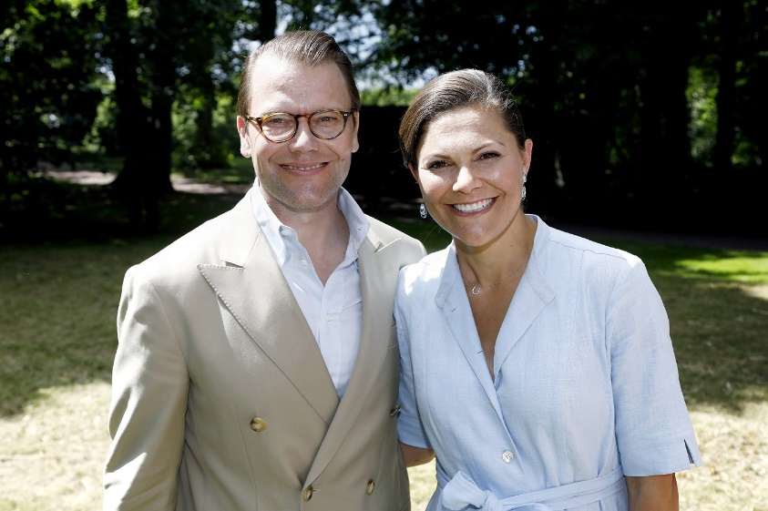
Chociaż Karol i Camilla czekają w kolejce, książę William i jego żona Kate już przygotowują się do objęcia tronu. Z wdziękiem i wiarygodnością uosabiają bardziej nowoczesną wizję rodziny królewskiej, dając Brytyjczykom obraz młodej rodziny, z którą łatwo się identyfikują. W Hiszpanii król Filip IV powiedział w 2014 roku, że Korona musi zbliżyć się do obywateli, aby odzyskać ich szacunek i zaufanie. Od tego czasu Filip i Letycja ciężko pracują nad wypełnieniem swej misji, podobnie jak księżniczka Wiktoria i jej mąż Daniel w Szwecji. Bo choć pary królewskie nie sprawują władzy jako takiej, to mają na nią znaczny wpływ. Często muszą stawiać czoła wielkim wyzwaniom, niezadowoleniu społecznemu, niepokojom politycznym i ruchom separatystycznym. Poprzez portrety trzech emblematycznych par królewskich, twórcy dokumentu śledzą ewolucję monarchii i obserwują strategie obrane przez jej obecnych przedstawicieli w celu jej utrwalenia.

Film dokumentalny „Rodziny królewskie: nowe pokolenie” jest dostępny bezpłatnie do 23 sierpnia pod linkiem https://www.arte.tv/pl/videos/106259-000-A/rodziny-krolewskie-nowe-pokolenie/.

Kontakt dla mediów: Joanna Owsianko, tel.: 502 126 043, e-mail: j.owsianko@agencjafaceit.pl

O ARTE.tv
ARTE.tv to bezpłatny kulturalny kanał VOD współfinansowany ze środków unijnych, który powstał z inicjatywy publicznego, niekomercyjnego, francusko-niemieckiego kanału kulturalnego ARTE, istniejącego na rynku już od 30 lat. ARTE.tv ma na celu dotarcie do jak najszerszego grona Europejczyków poprzez udostępnianie wysokiej jakości programów w językach ojczystych odbiorców. Programy ARTE są dostępne w Internecie bezpłatnie w kilku wersjach językowych: francuskiej, niemieckiej, angielskiej, hiszpańskiej, polskiej i włoskiej.
Bezpłatna oferta cyfrowa ARTE.tv, obejmuje najciekawsze programy z ramówki ARTE - nowoczesne filmy dokumentalne, reportaże śledcze, magazyny poświęcone aktualnym zagadnieniom społecznym, polityce, historii, podróżom, technologii, kulturze i popkulturze i sztuce.
Oferta obfituje także w relacje z różnorodnych występów scenicznych: spektakli operowych, baletowych, teatralnych oraz koncertów pełnego przekroju gatunków muzycznych. Programy ARTE.tv można oglądać na www.arte.tv/pl, na urządzeniach mobilnych, a także na smart TV i na kanale na YouTubie https://www.youtube.com/c/ARTEtvDokumenty.
Więcej informacji i nowości: http://facebook.com/ARTEpopolsku, https://twitter.com/ARTEpl
Aby otrzymywać cotygodniowy newsletter z nowościami ARTE.tv można zapisać się na stronie https://www.arte.tv/pl/articles/newsletter

